Τα αρχικά επιτόκια (από τα οποία αφαιρείται η επιδότηση που προβλέπει το πρόγραμμα) ανακοινώθηκαν από τις τράπεζες που συμμετέχουν στο πρόγραμμα και έχουν ως εξής:

|  |  |  |  |
| --- | --- | --- | --- |
|  | **Σταθερό επιτόκιο** | **Κυμαινόμενο επιτόκιο** | **Περιθώριο** |
| **Alpha Bank** |  | Euribor 3M | 2,2% |
| **Eurobank** |  | Euribor 3M | 1%-4% |
| **Εθνική** |  | Euribor 3M | 2%-2,5% |
| **Τράπεζα Πειραιώς** |  | Euribor 1M | 2,5% |
| **Παγκρήτια** |  | Euribor 3M | 1,5%-2% |
| **Συνεταιριστική Τράπεζα Ηπείρου** |  | Euribor 3M | 2%-3,5% |
| **Συνεταιριστική Τράπεζα Θεσσαλίας** |  | Euribor 1M | 2%-4% |
| **Συνεταιριστική Τράπεζα Καρδίτσας** | 5% |  |  |
| **Συνεταιριστική Τράπεζα Χανίων** |  | Euribor 3M | 1,5%-4,9% |
| **Attica Bank** |  | Euribor 3M | 2,9%-4% |

Το επιτόκιο αναφοράς (Euribor) κυμαίνεται αυτήν την περίοδο κοντά στο 3%.

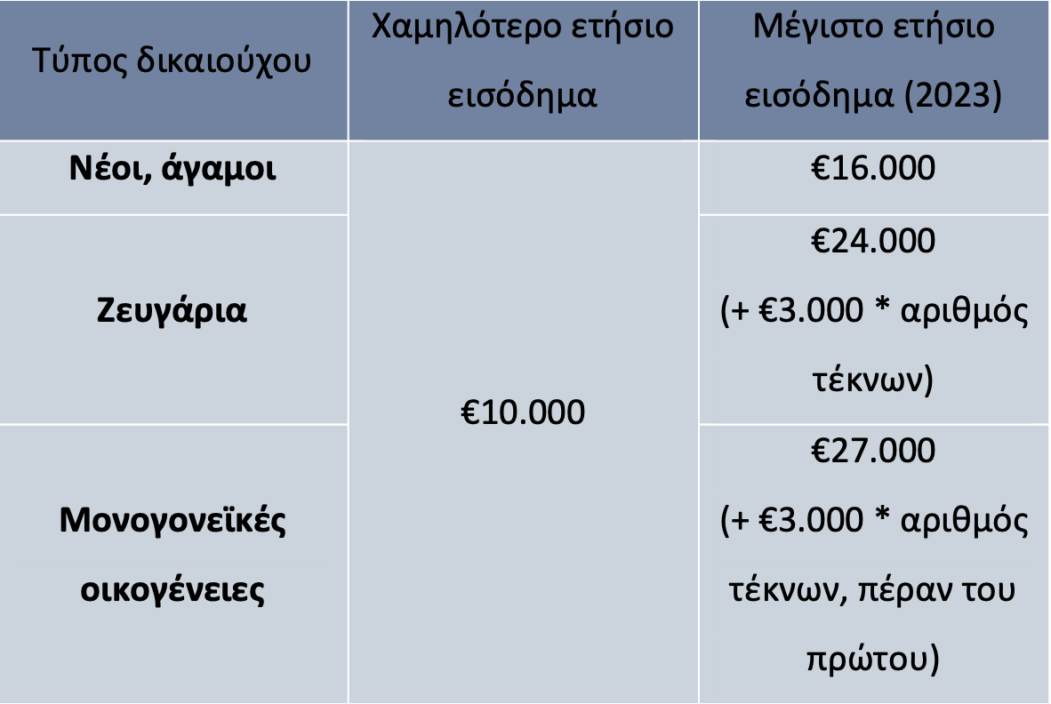

Τα προσφερόμενα επιτόκια από τις συμμετέχουσες Τράπεζας αποτυπώνονται στον Πίνακα:

| **α/α** | **Πιστωτικό Ίδρυμα** | **Σταθερό Επιτόκιο** | **Κυμαινόμενο Επιτόκιο** | |
| --- | --- | --- | --- | --- |
|  |  |  | Επιτόκιο βάσης | Εύρος (%) |
| 1 | Alpha Bank |  | Euribor 3μήνου | 2,20% |
| 2 | Attica Bank |  | Euribor 3μήνου | 2,9%-4% |
| 3 | Eurobank |  | Euribor 3μήνου | 1%-4% |
| 4 | Εθνική |  | Euribor 3μήνου | 2%-2,5% |
| 5 | Παγκρήτια |  | Euribor 3μήνου | 1,5%-2% |
| 6 | Συνεταιριστική Τράπεζα Ηπείρου |  | Euribor 3μήνου | 2%-3,5% |
| 7 | Συνεταιριστική Τράπεζα Θεσσαλίας |  | Euribor μηνός | 2%-4% |
| 8 | Συνεταιριστική Τράπεζα Καρδίτσας | 5,00% | - | - |
| 9 | Συνεταιριστική Τράπεζα Χανίων |  | Euribor 3μήνου | 1,5%-4,9% |
| 10 | Τράπεζα Πειραιώς |  | Euribor μηνός | 2,50% |

* Τα έξοδα νομικού και τεχνικού ελέγχου για την αγορά του βαρύνουν τον δανειολήπτη και αποτυπώνονται στον πίνακα που ακολουθεί:

|  |  |
| --- | --- |
| **ΠΙΣΤΩΤΙΚΟ ΙΔΡΥΜΑ** | **Κόστος Νομικού και Τεχνικού Ελέγχου (ευρώ)** |
| **Alpha Bank** | 420,00 € |
|
|
|
|
| **Eurobank** | • Από 500€ Κόστος Τεχνικού & Νομικού Ελέγχου, το οποίο μεταβάλλεται υπό προϋποθέσεις (π.χ. προσαυξήσεις για περιοχές εκτός έδρας μηχανικού, νησιά, κλπ.). • Έως 650€ σε περίπτωση διενέργειας ελέγχου σε παραπάνω από 1 ακίνητα. Για κάθε επιπλέον ακίνητο, για το οποίο θα πραγματοποιηθεί Τεχνικός-Νομικός έλεγχος το κόστος ανέρχεται σε 350€ ανά ακίνητο. Στο πλαίσιο του Προγράμματος η συνολική χρέωση, δε θα υπερβαίνει τα 650€. |
|
|
|
|
| **ΕΘΝΙΚΗ** | Κόστος Νομικού και Τεχνικού Ελέγχου Κατ’ ελάχιστον €246. Σε ειδικές περιπτώσεις όπου πραγματοποιηθεί αλλαγή ακινήτου και χρειαστεί να πραγματοποιηθούν νέοι έλεγχοι ακινήτου, θα υπάρξει επιπλέον επιβάρυνση για την ολοκλήρωση του Νομικού και του Τεχνικού Ελέγχου. Σημειώνουμε ότι στα ως άνω έξοδα δεν περιλαμβάνονται λοιπά έξοδα που σχετίζονται με την εγγραφή του βάρους επί του ακινήτου όπως, δαπάνη για την έκδοση της δικαστικής απόφασης εγγραφής προσημείωσης υποθήκης επί ακινήτου, τέλος για την εγγραφή της προσημείωσης υποθήκης, έξοδα για την υποβολή αίτησης έκδοσης πιστοποιητικών, την περίληψη της δικαστικής απόφασης και την έκδοση των πιστοποιητικών, έξοδα για τη δήλωση των δικαιωμάτων προσημείωσης, εφόσον λειτουργεί Κτηματολογικό Γραφείο, έξοδα άρσης προσημείωσης. Αυτά θα καταβάλλονται από τον πιστούχο. |
|
|
|
|
| **ΠΑΓΚΡΗΤΙΑ** | Κόστος Νομικού και Τεχνικού Ελέγχου (ευρώ)  **1. Κόστος Νομικού Ελέγχου: € 86,80\***  * - Αφορά σε έξοδα ελέγχου τίτλων ακινήτου προκειμένου να χορηγηθεί η έγκριση του δανείου και δεν περιλαμβάνει έξοδα εγγραφής προσημείωσης και τυχόν άλλα έξοδα που αφορούν στην εμπράγματη εξασφάλιση τα οποία βαρύνουν εξολοκλήρου τον δανειολήπτη.  - Συμπεριλαμβάνεται ΦΠΑ, σήμερα 24%. - Σε περίπτωση μετάβασης δικηγόρου σε υποθηκοφυλακείο εκτός της έδρας του ο δανειολήπτης επιβαρύνεται με τα έξοδα μετακίνησης (€ 0,25/χλμ) καθώς και με τυχόν άλλα πραγματικά έξοδα μετάβασης και διαμονής. - Τα εν λόγω έξοδα αφορούν ανά ελεγχόμενο ακίνητο, εισπράττονται πριν από τη διενέργεια των αντίστοιχων ελέγχων και δεν επιστρέφονται εφόσον οι έλεγχοι πραγματοποιηθούν.  **2. Κόστος Τεχνικού Ελέγχου: € 148,80\*\***  ** - Αφορά σε έξοδα εκτίμησης ακινήτου προκειμένου να χορηγηθεί η έγκριση του δανείου.  - Συμπεριλαμβάνεται ΦΠΑ, σήμερα 24%.  - Σε περίπτωση μετάβασης του εκτιμητή σε απόσταση πέραν των 30χλμ από την έδρα του ο δανειολήπτης επιβαρύνεται με τα έξοδα μετακίνησης (€ 0,25/χλμ) καθώς και με τυχόν άλλα πραγματικά έξοδα μετάβασης και διαμονής.  - Τα εν λόγω έξοδα αφορούν ανά ελεγχόμενο ακίνητο, εισπράττονται πριν από τη διενέργεια των αντίστοιχων ελέγχων και δεν επιστρέφονται εφόσον οι έλεγχοι πραγματοποιηθούν. |
|
|
|
|
| **ΣΥΝΕΤΑΙΡΙΣΤΙΚΗ ΤΡΑΠΕΖΑ ΗΠΕΙΡΟΥ** | 400,00 € |
|
|
|
|
| **ΣΥΝΕΤΑΙΡΙΣΤΙΚΗ ΤΡΑΠΕΖΑ ΘΕΣΣΑΛΙΑΣ** | 350,00 € |
|
|
|
|
| **ΣΥΝΕΤΑΙΡΙΣΤΙΚΗ ΤΡΑΠΕΖΑ ΚΑΡΔΙΤΣΑΣ** | 300,00 € |
|
|
|
|
| **ΣΥΝΕΤΑΙΡΙΣΤΙΚΗ ΤΡΑΠΕΖΑ ΧΑΝΙΩΝ** | 350€+ ΦΠΑ |
|
|
|
|
| **ATTICA BANK** | Κόστος Νομικού και Τεχνικού Ελέγχου (ευρώ) •Δαπάνη εκτίμησης Γης - Οριζόντιας ή Αυτοτελούς Κατοικίας : Πάγιο € 175 πλέον Φ.Π.Α. Η δαπάνη εκτίμησης περιλαμβάνει έλεγχο πολεοδομικής νομιμότητας ακινήτων εκτιμηθείσας αξίας έως € 600.000. Για εκτιμώμενα ακίνητα οδικής απόστασης > 40χλμ από την έδρα του εντολέα καταβάλλονται οδοιπορικά έξοδα με χρέωση € 0,25/χλμ. Επίσης καταβάλλονται έξοδα εισιτηρίων, πορθμείων, διοδίων σύμφωνα με τα παραστατικά που θα προσκομίζονται από τον εκτιμητή με μέγιστη αμοιβή το ποσό των 80 € πλέον ΦΠΑ.. Σε περιπτώσεις διανυκτέρευσης του εκτιμητή θα εκδίδεται τιμολόγιο και μέχρι του ποσού των € 70 (διανυκτέρευση και πρωϊνό) με μέγιστη αμοιβή το ποσό των € 120 / ημέρα πλέον ΦΠΑ και μία διανυκτέρευση. •Δαπάνη Νομικού Ελέγχου : 80 συμπεριλαμβανομένου Φ.Π.Α. Σε καμία περίπτωση το συνολικό ποσό των εξόδων νομικού και τεχνικού ελέγχου ανά τελικό αποδέκτη δεν θα υπερβεί το ποσό των € 650. Τα ανωτέρω έξοδα εισπράττονται ανά ακίνητο. |
|
|
|
|
| **ΤΡΑΠΕΖΑ ΠΕΙΡΑΙΩΣ** | 500€, συμπεριλαμβανομένου ΦΠΑ. Η αμοιβή αφορά μέγιστο ποσό για ένα ακίνητο και δεν περιλαμβάνει τυχόν οδοιπορικά που ενδέχεται να επιβαρύνουν λόγω ακινήτου σε απομακρυσμένες περιοχές όπου δεν υφίσταται κατάστημα της τράπεζας |
|
|
|
|

Η μονομερής αλλαγή των λοιπών εξόδων προς τα πάνω δεν είναι επιτρεπτή.